МКДОУ «Детский сад с.Первомайское»

Проект
«Овощи и фрукты – витаминные продукты»

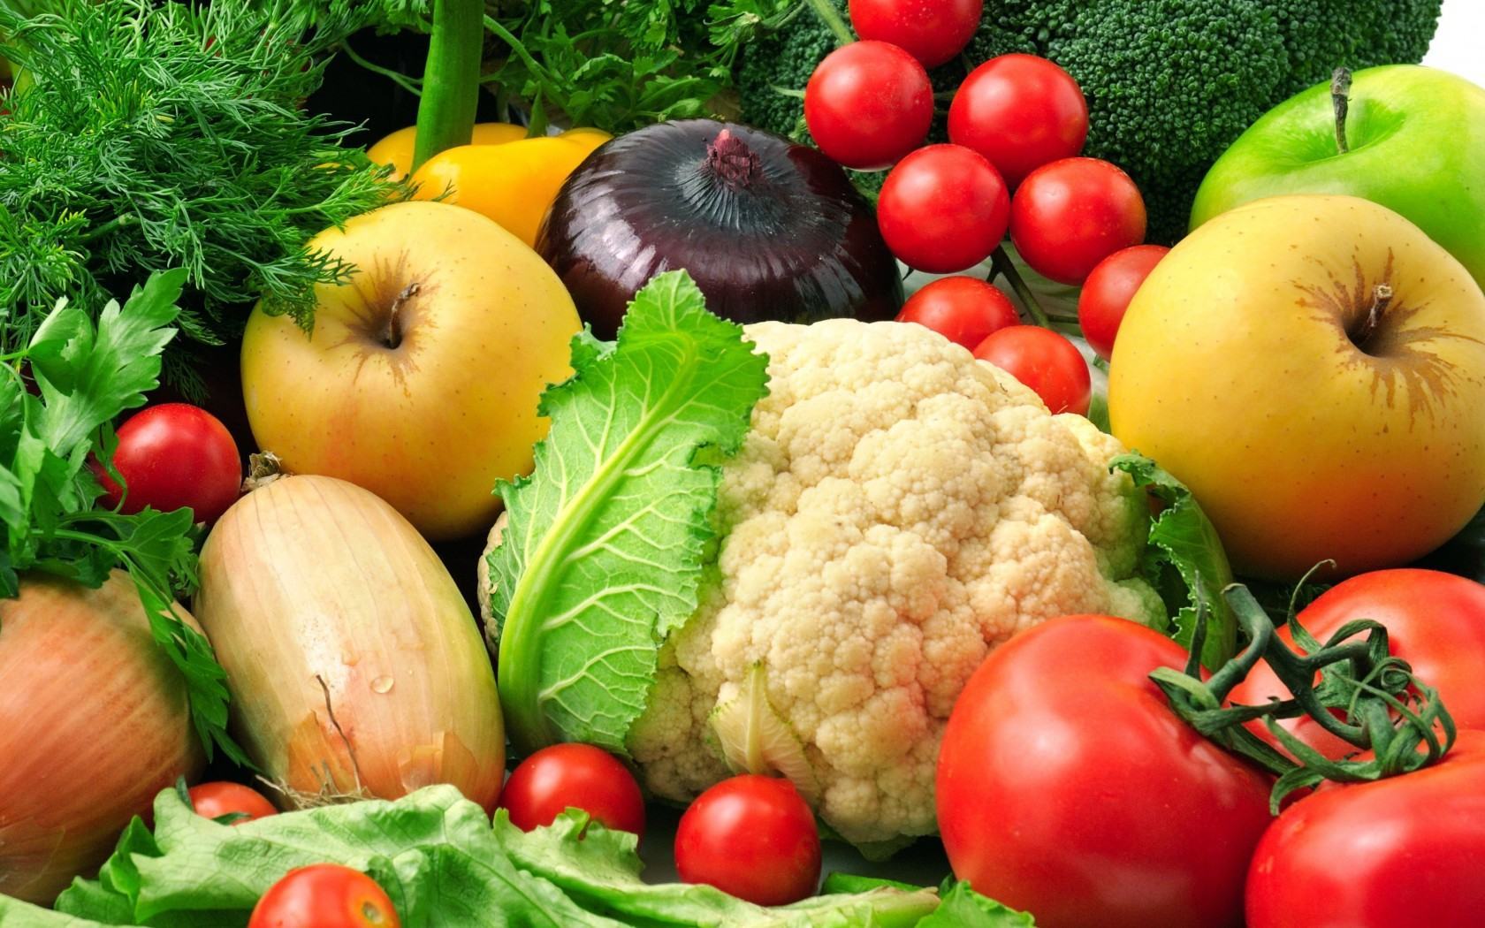

Выполнила Сулейманова
Нурият Юсуповна

2016г
Проект «Овощи и фрукты – витаминные продукты» старшая группа.

Проект на тему: "Овощи и фрукты –витаминные продукты"
Тип проекта: Познавательно - творческий.
Срок реализации: 5месяцев (декабрь-апрель).
Участники проекта: дети старшей группы , воспитатели , родители.
Актуальность проведения проекта обусловлена значением правильного питания в сохранении здоровья дошкольников. Здоровье дошкольника - здоровье будущего поколения.
Проблема здоровья дошкольника, стоит под угрозой. И виной тому являются современные продукты питания, которые пагубно влияют на хрупкий организм ребёнка. Современная еда «фаст – фуд» (англ. Fust . food , что в переводе означает, блюдо, приготовленное для быстрой еды. Эти продукты питания заполонили прилавки многих магазинов. С каждым годом растёт число заболеваний детей. И проблема становится всё острее и острее.
Данный проект предназначен для детей дошкольного возраста и ориентирован на изучение вопросов, связанных с сохранением здоровья человека. Работа над проектом направлена на систематизирование и расширение знаний детей об овощах и фруктах; ознакомление детей с витаминами, раскрытие их значение для здоровья человека; на закрепление знаний о гигиене питания и бережном отношении к своему здоровью. Проект объединит педагога, родителей и детей в общей творческой работе.
Цели проекта: Расширение представления детей об овощах и фруктах, их полезных свойствах; развитие сенсорных навыков, познавательного интереса, речи.
Задачи обучающие:
-учить детей делать выбор в питании в пользу фруктов и овощей;
-познакомить детей с витаминами А, В, С, раскрыть их значение для человека;
-обогащать личный опыт детей знаниями о фруктах и овощах, их способе произрастания
(сад, огород) .

Развивающие:
-развивать устойчивый интерес к окружающему миру;
-развивать словарный запас;
-развивать кругозор детей; развивать моторику.
Воспитательные:
-воспитывать гигиену питания и бережное отношение к своему здоровью.
-дать возможность проявить творческую инициативу, эмоциональную восприимчивость.
-воспитывать умения правильно выбирать продукты для здорового питания.
-объединить педагога, родителей и детей в общей творческой работе.
Проблема: Недостаток витаминов в детском организм в зимне-весенний период.
Ожидаемые результаты:
Образовательные:
- Дети узнали много нового о витаминах, содержащихся в овощах и фруктах, получили практические навыки по приготовлению салатов. Все дети научились красиво накрывать стол для чайной церемонии.
- Дети умеют классифицировать овощи и фрукты, выбирать наиболее полезные. Знают содержание в них определенных витаминов и их значение для здоровья организма.
- Родители грамотно и творчески относятся к вопросам правильного питания и воспитания здорового образа жизни у своих детей.
Воспитательные:
- Дети стали более выносливыми, жизнерадостными, здоровыми.
- Дети знают и правильно придумывают названия салатов из овощей и фруктов.
I этап подготовительный:
1.Составление плана совместной работы с детьми, родителями. 2.Разработка конспектов НОД, бесед, игр, с детьми. 3. Подбор материала и оборудования для НОД, бесед ,игр с детьми. 4.Подбор художественного материала. 5.Создание соответствующей развивающей игры.

II основной:
Виды деятельности | Мероприятия | Срок
Практический труд. | 1. Уход за выращиванием овощных культур на мини-огороде. | Ежедневно.
 | 2. Подготовка лука и чеснока к обеду. | Ежедневно.
 | 3. Проведение занятий по приготовлению соков, чаев, салатов. | 2 раза в месяц.
Познавательные занятия. | 1. ”Загадки с грядки”  2. ”Витамины и полезные продукты” | декабрь
 | 3. ”Витамины и здоровый организм”  4. ”Приготовление витаминного чая” | январь
 | 5. ”Здоровая пища”  6. ” Где найти витамины зимой?” | февраль
 | 7. ”Знакомство с трудом повара”(экскурсия на кухню)  8. ”Приготовление фруктового сока” | март
 | 9. ”Овощи, ягоды, фрукты – самые витаминные продукты”  10. ”Приготовление овощного салата” | апрель
Беседы | 1. ”Самоанализ своего здоровья и забота о нем” (какое у тебя здоровье и как ты о нем заботишься) | Декабрь-апрель
 | 2. Состав рассказа ”Вкусные истории” (истории как готовятся салаты, чаи, соки) | февраль
Наблюдения. | 1. За ростом овощных культур на мини-огороде. | Ежедневно
 | 2. Ведение записей в альбоме наблюдений. | 1 раз в неделю
Дидактические игры: | 1. ”Самые полезные продукты”  2. ”Волшебный мешочек”  3. ”Попробуй и отгадай”  4. ”Фруктовое домино”  5. ”Составь алгоритм” | 1 раз в неделю поочередно.
Динамическая игра: | “Поезд”(с карточками овощей и фруктов) | 1 раз в месяц.
Игры-соревнования: | 1. ”Овощи и фрукты”  2. ”Вершки и корешки” | Январь, март
Сюжетно-ролевые игры: | 1. ”Овощной магазин”  2. ”Семья”  3. ”Детский сад”  4. ”День рождения”  5. ”Поликлиника” | 1 раз в неделю, чередовать
Изобразительная деятельность: | 1. Аппликация: “Натюрморт”, “Как победить простуду”  2. Рисование: “Самые здоровые жители овощной улицы Сезам”  3. Лепка: “Овощи для салата”, “Блюдо с фруктами” | Декабрь-апрель.
Художественная деятельность: | 1. Загадки об овощах и фруктах.  2. ”Витаминные частушки”.  3. Стихотворения об овощах и фруктах.  4. ”Огородные сказки” (“Как вырос огурец”, “Почему помидор красный”) 5. Рассказ “Фрукты-овощи” (“Учимся правильно питаться”, Ю.П. Климович)  6. Рассказ “Очень вкусный пирог” (Даниил Хармс)  7. ”Учусь быть здоровым” (Цикл рассказов по темам) | Систематическая работа в течении года
Развлечения: | 1. Конкурс: “Красивый стол”, | К 8 марта
 | 2. Инсценировка: По сказке “Репка” (показ младшим детям) | апрель

Работа с родителями: 1. Консультация для родителей «Как повысить иммунитет ребенка во время сезонной простуды. 2.Папка-передвижка «Здоровый образ жизни». 3.Анкетирование «Правильное питание» . 4.Фотоконкурс «Витаминное семейное блюдо» 5.Родительское собрание «Здоровый образ жизни в семье. Поговорим о витаминах». 6.Чтение сказок , повторение и разучивание стихов, загадок об овощах и фруктах.

III этап заключительный:
- Презентация «Овощи и фрукты – витаминные продукты».
- Развлеченье : Инсценировка« Репка» (показ младшим детям).

